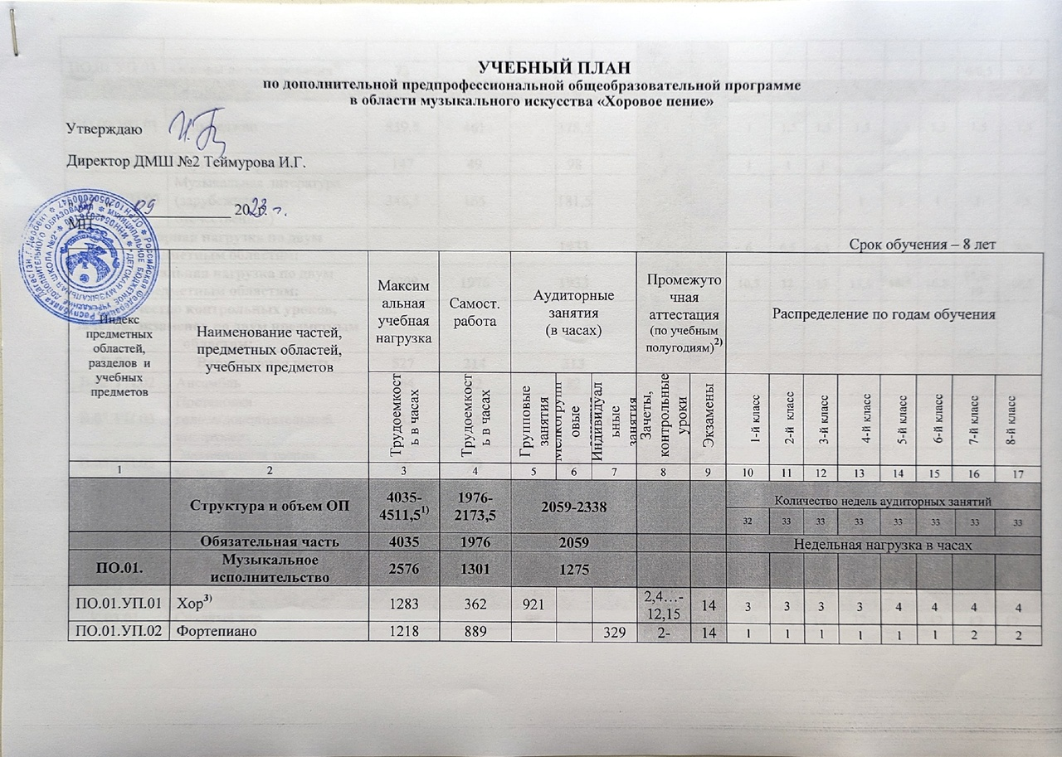

УЧЕБНЫЙ ПЛАН
по дополнительной предпрофессиональной общеобразовательной программе
в области музыкального искусства «Хоровое пение»

Утверждаю

Директор ДМШ №2 Теймурова И.Г.

"____" _______________ 20 г.
МП
Срок обучения – 8 лет
Индекс предметных областей, разделов и учебных предметов | Наименование частей, предметных областей, учебных предметов | Максимальная учебная нагрузка | Самост.  работа | Аудиторные занятия  (в часах) |  |  | Промежуточная аттестация  (по учебным полугодиям)²⁾ |  |  | Распределение по годам обучения
Индекс предметных областей, разделов и учебных предметов | Наименование частей, предметных областей, учебных предметов | Трудоемкость в часах | Трудоемкость в часах | Групповые занятия | Мелкогрупповые занятия | Индивидуальные занятия | Зачеты, контрольные уроки | Экзамены |  | 1-й класс |  | 2-й класс |  |  |  | 3-й класс |  |  | 4-й класс |  | 5-й класс | 6-й класс | 7-й класс |  | 8-й класс
1 | 2 | 3 | 4 | 5 | 6 | 7 | 8 | 9 |  | 10 |  | 11 |  |  |  | 12 |  |  | 13 |  | 14 | 15 | 16 |  | 17
 | Структура и объем ОП | 4035-4511,5¹⁾ | 1976-2173,5 | 2059-2338 |  |  |  |  |  | Количество недель аудиторных занятий
 |  |  |  |  |  |  |  |  |  | 32 |  | 33 |  |  |  | 33 |  |  | 33 |  | 33 | 33 |  | 33 | 33
 | Обязательная часть | 4035 | 1976 | 2059 |  |  |  |  |  | Недельная нагрузка в часах
ПО.01. | Музыкальное исполнительство | 2576 | 1301 | 1275
ПО.01.УП.01 | Хор³⁾ | 1283 | 362 | 921 |  |  | 2,4…-12,15 | 14 |  | 3 |  | 3 |  |  |  | 3 |  |  | 3 |  | 4 | 4 | 4 |  | 4
ПО.01.УП.02 | Фортепиано | 1218 | 889 |  |  | 329 | 2-13,15 | 14 |  | 1 |  | 1 |  |  |  | 1 |  |  | 1 |  | 1 | 1 | 2 |  | 2
ПО.01.УП.03 | Основы дирижирования⁴⁾ | 75 | 50 |  | х | 25 | 14-16 |  |  |  |  |  |  |  |  |  |  |  |  |  |  |  | 0/0,5 |  | 0,5
ПО.02. | Теория и история музыки | 1333 | 675 | 658
ПО.02.УП.01 | Сольфеджио | 839,5 | 461 |  | 378,5 |  | 2-11,13-15 | 12 |  | 1 |  | 1,5 |  |  |  | 1,5 |  |  | 1,5 |  | 1,5 | 1,5 | 1,5 |  | 1,5
ПО.02.УП.02 | Слушание музыки | 147 | 49 |  | 98 |  | 6 |  |  | 1 |  | 1 |  |  |  | 1
ПО.02.УП.03 | Музыкальная литература (зарубежная, отечественная) | 346,5 | 165 |  | 181,5 |  | 10-16 |  |  |  |  |  |  |  |  |  |  |  | 1 |  | 1 | 1 | 1 |  | 1,5
Аудиторная нагрузка по двум предметным областям: |  |  |  | 1933 |  |  |  |  |  | 6 |  | 6,5 |  |  |  | 6,5 |  |  | 6,5 |  | 7,5 | 7,5 | 8,5/9 |  | 9,5
Максимальная нагрузка по двум предметным областям: |  | 3909 | 1976 | 1933 |  |  |  |  |  | 10,5 |  | 12 |  |  |  | 13 |  |  | 13,5 |  | 15,5 | 16,5 | 17,5/19 |  | 19,5
Количество контрольных уроков, зачетов, экзаменов по двум предметным областям: |  |  |  |  |  |  | 44 | 3
В.00. | Вариативная часть⁵⁾ | 527 | 214 | 313
В.05.УП.05 | Элементарная теория музыки | 66 | 33 |  | 33 |  | 16 |  |  |  |  |  |  |  |  |  |  |  |  |  |  |  |  |  | 1
Всего аудиторная нагрузка с учетом вариативной части: |  |  |  | 2246 |  |  |  |  |  | 6 |  | 7,5 |  |  |  | 7,5 |  |  | 7,5 |  | 8,5 | 9,5 | 10,5/11 |  | 11,5/10,5
Всего максимальная нагрузка с учетом вариативной части:⁷⁾ |  | 4436 | 2190 | 2246 |  |  |  |  |  | 10,5 |  | 13 |  |  |  | 14 |  |  | 14,5 |  | 16,5 | 18,5 | 19,5/21 |  | 21.5/20,5
Всего количество контрольных уроков, зачетов, экзаменов: |  |  |  |  |  |  | 47 | 3
К.03.00. | Консультации⁸⁾ | 126 | - | 126 |  |  |  |  |  | Годовая нагрузка в часах
К.03.01. | Сводный хор |  |  | 94 |  |  |  |  |  | 10 |  |  | 12 |  | 12 |  |  | 12 |  |  | 12 | 12 | 12 |  | 12
К.03.02. | Сольфеджио |  |  |  | 20 |  |  |  |  |  |  |  | 2 |  | 2 |  |  | 2 |  |  | 2 | 4 | 4 |  | 4
К.03.03 | Фортепиано |  |  |  | 10 |  |  |  |  |  |  |  |  |  |  |  |  |  |  |  | 2 | 2 | 2 |  | 4
К.03.04. | Основы дирижирования |  |  |  | 2 |  |  |  |  |  |  |  |  |  |  |  |  |  |  |  |  |  |  |  | 2
А.04.00. | Аттестация | Годовой объем в неделях
ПА.04.01. | Промежуточная (экзаменационная) | 7 |  |  |  |  |  |  |  |  | 1 |  | 1 | 1 |  |  | 1 |  |  | 1 |  | 1 | 1 |  | -
ИА.04.02. | Итоговая аттестация | 2 |  |  |  |  |  |  |  |  |  |  |  |  |  |  |  |  |  |  |  |  |  |  | 2
ИА.04.02.01. | Хоровое пение | 0,5
ИА.04.02.02. | Сольфеджио | 0,5
ИА.04.02.03. | Фортепиано | 1
Резерв учебного времени⁸⁾ |  | 8 |  |  |  |  |  |  |  |  | 1 |  | 1 | 1 |  |  | 1 |  |  | 1 |  | 1 | 1 |  | 1

- В общей трудоемкости ОП на выбор ДМШ №2 предлагается минимальное и максимальное количество часов (без учета и с учетом вариативной части). При формировании учебного плана обязательная часть в отношении количества часов, сроков реализации учебных предметов и количества часов консультаций остается неизменной, вариативная часть разрабатывается ДМШ №2 самостоятельно. Объем времени вариативной части, предусматриваемый ДМШ №2 на занятия обучающегося с присутствием преподавателя, может составлять до 20 процентов от объема времени предметных областей обязательной части, предусмотренного на аудиторные занятия. Объем времени на самостоятельную работу по учебным предметам вариативной части необходимо планировать до 100% от объема времени аудиторных занятий вариативной части, поскольку ряд учебных предметов вариативной части не требуют затрат на самостоятельную работу (например, «Ритмика»). При формировании ДМШ №2 вариативной части, а также при введении в данный раздел индивидуальных занятий необходимо учитывать исторические, национальные и региональные традиции подготовки кадров в области музыкального искусства, а также имеющиеся финансовые ресурсы, предусмотренные на оплату труда педагогических работников.
- В колонках 8 и 9 цифрой указываются учебные полугодия за весь период обучения, в которых проводится промежуточная аттестация обучающихся. Номера учебных полугодий обозначают полный цикл обучения – 16 учебных полугодий за 8 лет. При выставлении многоточия после цифр необходимо считать «и так далее» (например «1,3,5… 15» имеются в виду все нечетные учебные полугодия, включая 15-й; «9–12» – и четные и нечетные учебные полугодия с 9-го по 12-й). Форму проведения промежуточной аттестации в виде зачетов и контрольных уроков (колонка 8) по учебным полугодиям, а также время их проведения в течение учебного полугодия ДМШ №2 устанавливает самостоятельно в счет аудиторного времени, предусмотренного на учебный предмет. В случае окончания изучения учебного предмета формой промежуточной аттестации в виде контрольного урока обучающимся выставляется оценка, которая заносится в свидетельство об окончании ДМШ №2 . По усмотрению ДМШ №2 оценки по учебным предметам могут выставляться и по окончании учебной четверти.
- В случае если по учебному предмету «Хор» промежуточная аттестация проходит в форме академических концертов, их можно приравнивать к зачетам или контрольным урокам. По учебному предмету «Хор» и консультациям «Сводный хор» предусматриваются аудиторные часы для концертмейстера не менее 80% от объема аудиторного времени по данному учебному предмету.
- Аудиторные часы для концертмейстера предусматриваются: по учебному предмету «Ритмика» – до 100% аудиторного времени; по учебным предметам «Ансамбль» – от 60% до 100%, «Основы дирижирования» и «Постановка голоса» – до 100% аудиторного времени.
- В данном примерном учебном плане ДМШ №2 предложен перечень учебных предметов вариативной части и возможность их реализации. ДМШ №2 может: воспользоваться предложенным вариантом, выбрать другие учебные предметы и самостоятельно определить наименования учебных предметов и их распределение по учебным полугодиям. Вариативную часть можно использовать и на учебные предметы, предусматривающие получение обучающимися знаний, умений и навыков в области вокального искусства. В любом из выбранных вариантов каждый учебный предмет вариативной части должен заканчиваться установленной ДМШ №2 формой контроля (контрольным уроком, зачетом или экзаменом).
- В качестве дополнительного инструмента предлагаются музыкальные инструменты по усмотрению ДМШ №2.
- Объем максимальной нагрузки обучающихся не должен превышать 26 часов в неделю, аудиторной нагрузки – 14 часов в неделю.
- Консультации проводятся с целью подготовки обучающихся к контрольным урокам, зачетам, экзаменам, творческим конкурсам и другим мероприятиям по усмотрению учебного заведения. Консультации могут проводиться рассредоточено или в счет резерва учебного времени. В случае, если консультации проводятся рассредоточено, резерв учебного времени используется на самостоятельную работу обучающихся и методическую работу преподавателей. Резерв учебного времени можно использовать как перед промежуточной (экзаменационной) аттестацией, так и после ее окончания с целью обеспечения самостоятельной работой обучающихся на период летних каникул.
Примечание к учебному плану

- При реализации ОП устанавливаются следующие виды учебных занятий и численность обучающихся: групповые занятия – от 11 человек; мелкогрупповые занятия – от 4 до 10 человек (по ансамблевым учебным предметам – от 2-х человек); индивидуальные занятия.
- Учебный предмет «Хор» может проводиться следующим образом: хор из обучающихся первых классов; хор из обучающихся 2–5-х классов; хор из обучающихся 6–8-х классов. В зависимости от количества обучающихся возможно перераспределение хоровых групп.
- По учебному предмету «Ансамбль» к занятиям могут привлекаться как обучающиеся по данной ОП, так и других ОП в области музыкального искусства.
- Объем самостоятельной работы обучающихся в неделю по учебным предметам обязательной и вариативной частей в среднем за весь период обучения определяется с учетом минимальных затрат на подготовку домашнего задания, параллельного освоения детьми программ начального и основного общего образования. По учебным предметам обязательной части объем самостоятельной нагрузки обучающихся планируется следующим образом:
«Хор» – 1-5 классы – по 1 часу в неделю, 6-8 классы – по 2 часа в неделю; «Фортепиано» – 2 часа в неделю в первом классе, со второго по четвертый классы по 3 часа в неделю, с пятого по восьмой классы по 4 часа в неделю; «Основы дирижирования» – 1 час в неделю; «Сольфеджио» – 1 час в неделю в первом и во втором классах, с третьего по восьмой – 2 часа в неделю; «Слушание музыки» – 0,5 часа в неделю; «Музыкальная литература (зарубежная, отечественная)» – 1 час в неделю.

